策划重建与审查
纹身构筑：当前策划案
重建与可行性审查
v0.1｜以现有实现为证据的可读化基线文档
文档属性 | 内容
版本 | v0.1（重建稿，供设计复盘与方向决策使用）
整理日期 | 2026-07-23
证据范围 | Assets/Game 当前运行代码与资源、OpenSpec 规格/归档、当前会话确认。
状态标识 | 已实现 / 已规划 / 待决策三类内容严格区分。

阅读结论 当前项目的价值核心是“身体部位触发的刺青构筑”，不是单纯的俯视角打怪。现阶段最大缺口是空间玩法与产品边界，而不是简单替换一批美术贴图。

内容导览
本稿按“先还原、再评估、后决策”的顺序组织：先说明已存在的游戏循环与内容资产，再列出其可行性、体验风险与当前方向的未决事项。
章节 | 阅读目的
1. 文档边界 | 明确哪些是事实、哪些是规划、哪些是新版目标。
2. 产品概念与核心循环 | 还原玩家在一局中的目标、操作与决策。
3. 构筑、战斗与内容 | 说明刺青、武器、敌人、地图和交互的当前设计。
4. 美术与空间问题 | 定位“场景空旷、交互难设计”的结构性原因。
5. 可行性审查 | 评估当前设计的优势、风险与实施门槛。
6. 决策清单 | 列出继续重构前必须锁定的产品问题。

1. 文档边界与事实分层
本文件不是新的最终 GDD，也不替代后续的网络、镜头或美术方向决策。它的职责是把散落在规格、代码和资源中的内容，重组成可审查的产品基线。
分层 | 本稿中的含义 | 代表内容
已实现 | 当前运行时代码或资源目录中可确认的能力。 | 刺青触发链、5 把武器、敌人、宝箱、NPC、三选一、2.5D 相机、PCG 视觉地图。
已规划 | OpenSpec 已记录但可能尚未完全落地的设计。 | 15–25 分钟局、50 actor 伪联机、分级 AI、三张主题地图、固定地形路线。
新版目标 | 本轮会话确认、需要通过重构承接的方向。 | 以构筑战斗为核心的 PvPvE 大逃杀肉鸽；提升沉浸感与美术表现。
待决策 | 会显著改变资源、网络和关卡成本的选择。 | 2.5D/第三人称/第一人称镜头、首个 PvP 局规模、联网权威模型。

重要限制 当前工程未发现 Netcode、Transport、Photon、Mirror 或 FishNet 依赖，也没有多人运行时代码。因此“PvP 大逃杀”目前是产品目标，不是已具备的实现能力。

2. 产品概念与核心循环

2.1 一句话概念
玩家作为末日实验体，在一局高压生存对抗中，把刺青刻在不同身体部位，以元素颜色和图案形状组合出会影响攻击、技能、闪避、移动与承伤的构筑；在敌对生物、环境、资源点以及未来的其他玩家之间做取舍，争取活到终局。

2.2 玩家体验支柱
体验支柱 | 玩家感受 | 现有证据
可见构筑 | 每一次选择都应让攻击或生存方式发生肉眼可辨的变化。 | 部位、颜色、图案三层构筑；效果链已接入攻击、技能、闪避、移动等事件。
高压选择 | 拿资源、打精英、靠近事件与避开风险之间持续权衡。 | 宝箱、死亡宝箱、商人、纹身师、地图事件和三选一的交互链。
可学习的战场 | 玩家通过路线、地形与敌人信息改进下一局的决策。 | 三主题地图与缩圈数据存在，但空间规则目前不足。
公平的对抗可读性 | PVP/PVE 中能快速理解威胁、意图与构筑差异。 | 这是新版 PvPvE 目标的硬前提，目前尚未完成网络与视觉规范。

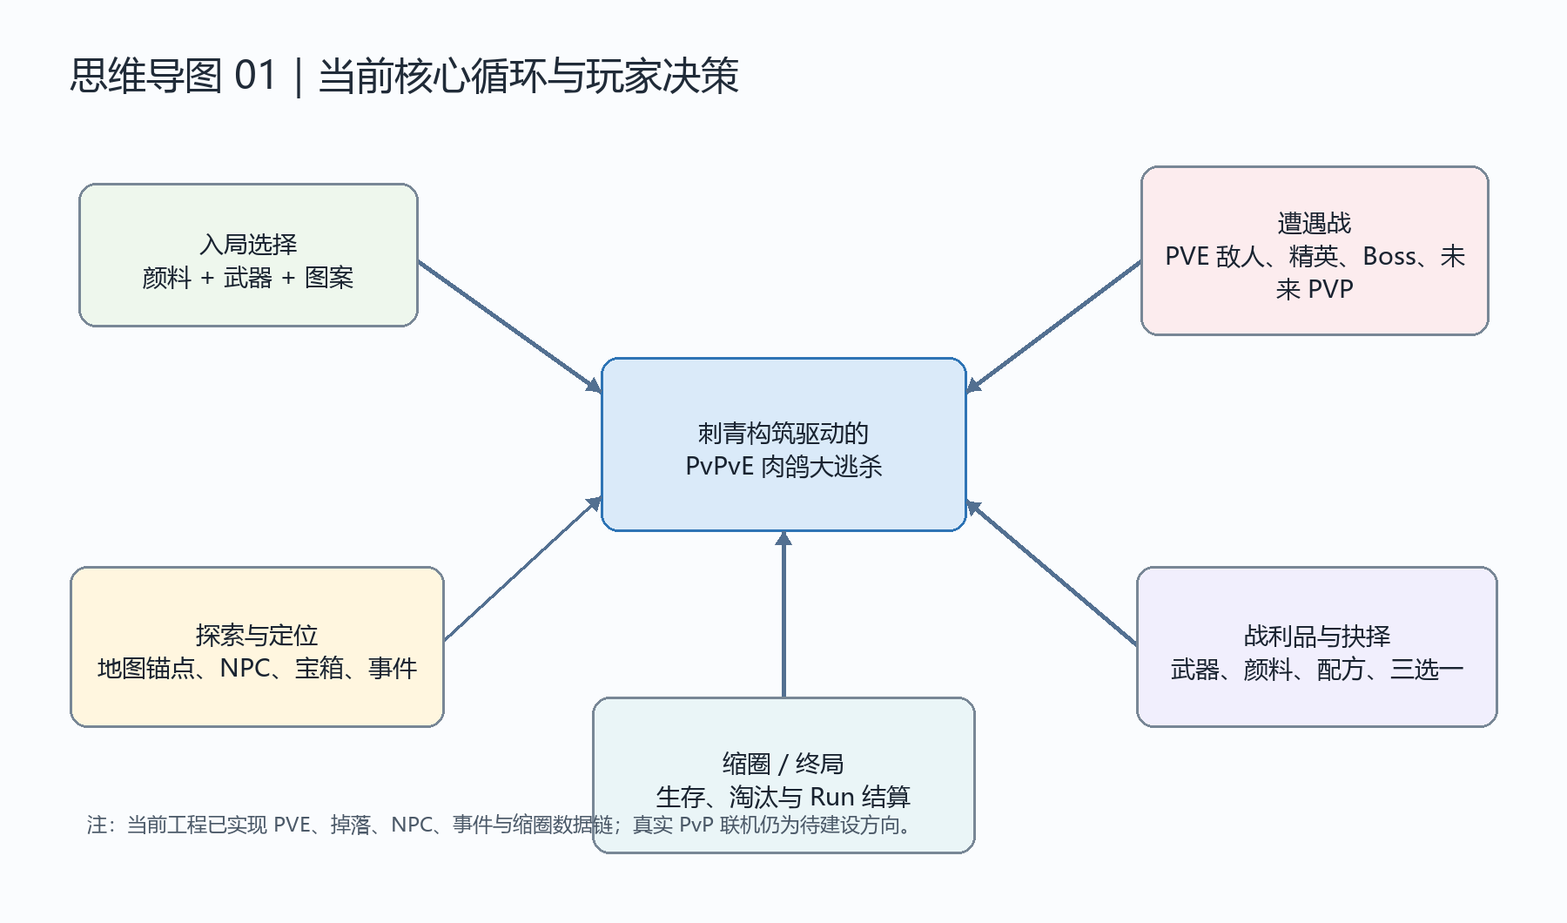
图 1. 当前核心循环。

2.3 单局流程（重建版）
入局时，玩家从可用的颜料、武器和图案中完成初始选择。进入战斗地图后，移动、瞄准、攻击、技能与闪避触发各自对应的刺青槽位。击杀、探索和互动带来武器、配方、治疗、金币或一次性效果；玩家再用这些资源调整构筑并应对更强敌人与缩圈，最终以生存/淘汰/结算结束本局。
当前最小闭环 主菜单 → 角色选择 → 初始三选 → 战斗 HUD → 刺青/暂停/结算。NPC、商店和三选一已在系统与规格中存在，但部分 UI 路径曾被标记为后续接入。

3. 刺青构筑系统

3.1 结构与玩法角色
刺青不是外观收集物，而是战斗行为的条件化修饰器。部位决定何时触发，颜色决定元素语义，图案决定攻击形态；同一击中事件会因右臂刺青、元素与图案的不同而变成直伤、范围、多段、链跳、叠层或区域效果。基础组合数为 6 × 7 × 8 = 336。
身体部位 | 触发事件 | 主要维度
头部 | 暴击 | 暴击与爆发
躯干 | 受击 | 生命、防御与反制
左臂 | 施放技能 | 技能强化
右臂 | 攻击命中 | 武器攻击强化
左腿 | 闪避 | 无敌帧、延迟触发与机动收益
右腿 | 移动 | 移速与移动型效果

颜色（元素） | 图案（形状）
红：火｜黄：雷｜绿：自然｜蓝：冰霜 | 线：单体｜环：范围爆发｜螺旋：叠层｜折线：多段
紫：变异｜金：神圣｜白：纯净 | 闪电：链跳｜星：概率爆发｜流：区域｜兽：召唤

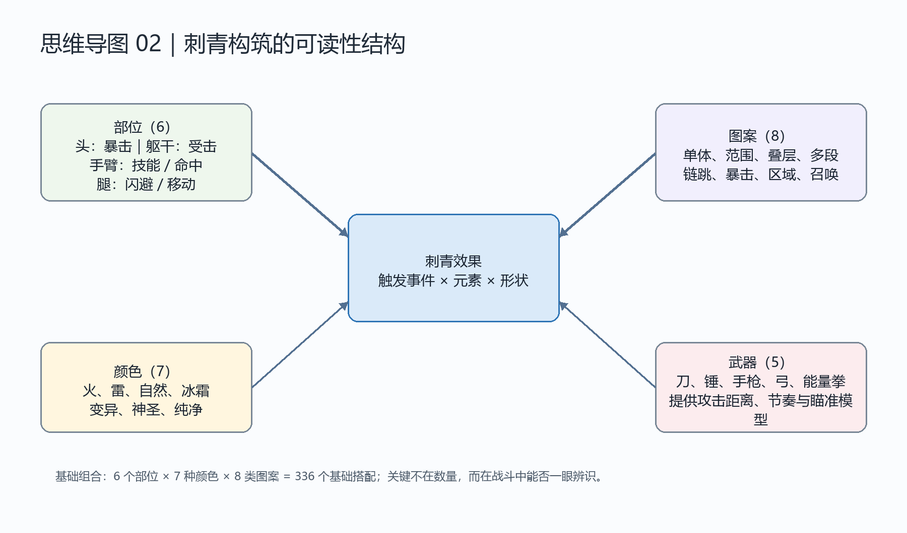
图 2. 刺青构筑的输入与输出关系。
设计审查重点 336 不是卖点本身。卖点应是：玩家能否在 1 秒内看懂某个构筑做了什么、在 1 局内形成明确流派、并在 PvP 环境中识别与反制它。

4. 战斗、武器与敌人

4.1 战斗输入与节奏
当前输入服务统一管理移动、攻击、蓄力、技能、交互与暂停；攻击既支持鼠标指向的目标选择，也支持不同武器的半角容错。近战强调扇形与贴身风险，远程强调精准、弹药与蓄力。闪避是独立触发事件，因此可以成为构筑的重要节奏点。
武器 | 定位 | 当前基础特性
短刀 | 快速近战 | 短距离、高容错、快速斩击。
重锤 | 重击控制 | 高伤害、较慢节奏、蓄力爆发。
手枪 | 稳定远程 | 中距离、弹药限制、精准指向。
蓄力弓 | 高风险狙击 | 长距离、需要蓄力、强倍率。
能量拳 | 近战特种 | 较大近距范围与特殊攻击节奏。

4.2 敌人与遭遇
敌人体系已有轻型、精英与 Boss 层级，并定义近战、投射、冲锋、跳跃、光束、扇扫、区域脉冲、召唤、护盾、再生和阶段转换等能力。精英承担高价值武器掉落，Boss 承担终局/主题高压。现有主题命名对应 AI 废墟、异星蜂巢与病毒沼泽。
PvPvE 风险 当加入真实玩家后，敌人与 Boss 不能只作为血量更高的 PVE 单位；它们必须创造可以被双方利用、抢夺或规避的空间局面，否则 PvP 与 PvE 会成为两套互不相干的玩法。

5. 地图、空间与交互内容

5.1 当前地图内容
运行时地图当前为 400m 规模，包含 AI_RUINS、ALIEN_HIVE、VIRUS_SWAMP 三个主题。PCG 管线可生成地表切片、装饰物与事件锚点，并为出生、纹身师、商人、Boss 等位置提供布局数据。
主题 | 氛围定位 | 当前空间能力
AI 废墟 | 机械遗迹、冷却液、服务金属与失控设施。 | 视觉 tile、装饰物、地标与锚点。
异星蜂巢 | 甲壳、树脂、膜与酸液的生物入侵。 | 视觉 tile、装饰物、地标与锚点。
病毒沼泽 | 腐化、草地、泥地与水域的生化扩散。 | 视觉 tile、装饰物、地标与锚点。

5.2 已定位的空间问题
当前 PCG 视觉物件在数据层明确被标记为不阻挡移动、也不阻挡视线；地图格默认可走。因此地图可以“摆得更满”，却无法稳定地产生掩体、绕行、卡位、伏击、视线切断或明确的遭遇战边界。这个结构性问题比单纯增加场景贴图更直接地解释了“场景空旷、交互点难设计”。
重构原则 场景资源必须同时回答“它改变了哪一条移动、视线、风险或收益规则”。若资源只是背景装饰，它只能改善截图，不能改善关卡与 PvPvE 的可玩性。

5.3 互动与经济节点
节点 | 当前交互 | 给核心循环的价值
死亡宝箱 | 在死亡 actor 附近拾取金币、颜料、配方或装备。 | 将击杀转化为接近风险与战利品选择。
武器掉落 | 接近后交互拾取；同类可升级，满级转金币。 | 让精英与路线选择具有即时构筑价值。
宝箱 | 可给奖励、治疗或武器。 | 提供探索回报与节奏缓冲。
纹身师 / 商人 | 进入纹身或商店 UI。 | 把资源转化为构筑强化。
地图事件 | 靠近锚点触发三选一。 | 提供风险/收益的离散决策。

6. 视觉现状与美术资源审查
资源清点显示：当前 Assets/Game 下有约 811 张 PNG、44 个动画文件、2 个 Animator Controller、5 个材质文件，未见可直接复用的 FBX/OBJ 3D 模型。主角已有大量四方向帧动画，Boss 与主题 PCG 资源也以 Sprite 为核心。
观察 | 影响
整体为 2D / 2.5D 资产管线 | 转向第一人称不是替换相机，而是重新建立模型、PBR 材质、碰撞、LOD、第一人称手臂/武器、360° 敌人与关卡生产链。
环境大件偏 3D 渲染质感，角色/HUD 偏 2D | 风格层级不统一会削弱世界可信度；需要先建立统一的场景尺度、光照、材质与焦点规则。
刺青是身体构筑的视觉载体 | 第一人称能突出手臂纹身，但会隐藏躯干、腿部与对手身上的构筑信息；需要额外 UI/特效语言补偿。
场景物未产生空间规则 | 即使增加 2D 资源，若不新增遮挡/阻挡/地形效果与 POI 模板，空旷感仍会持续。

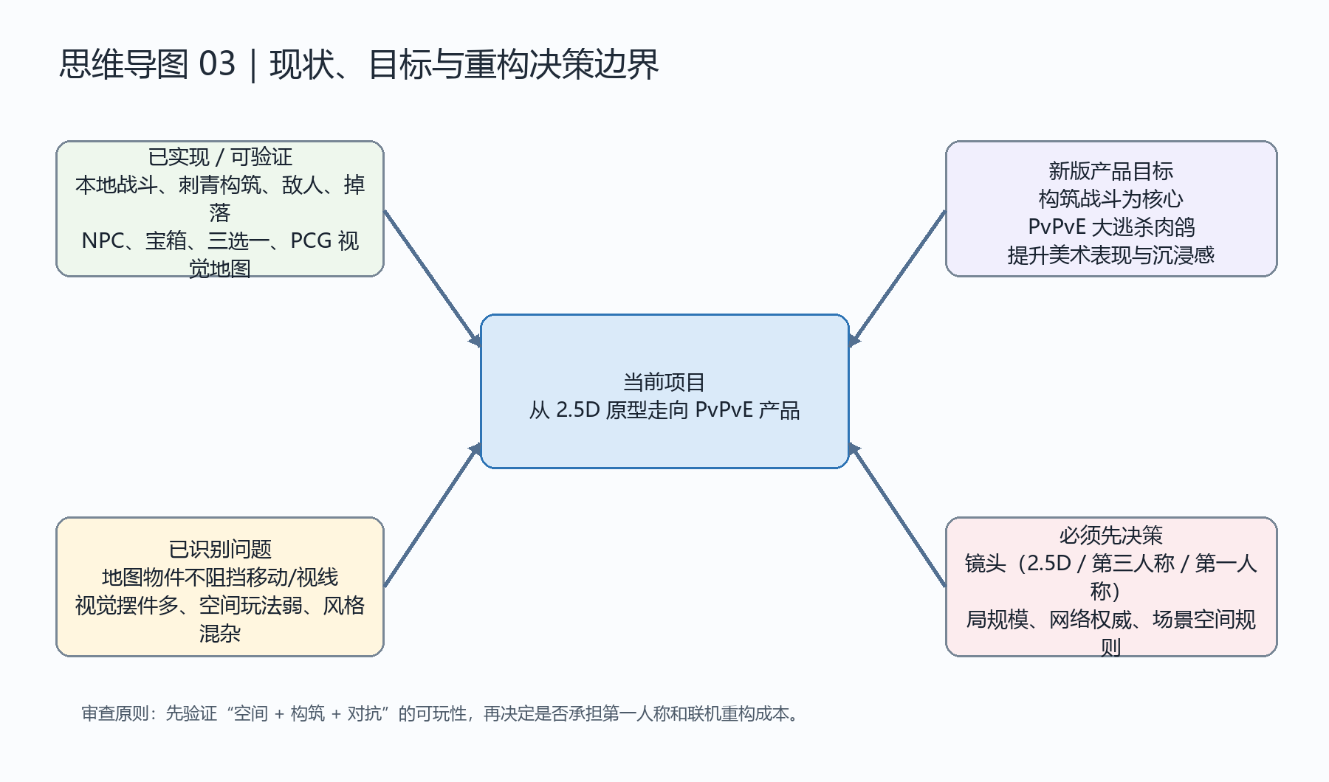
图 3. 现有原型、产品目标与重构边界。

7. 可行性与游戏性初审

7.1 值得保留的核心
刺青构筑与身体部位触发具有清晰的差异化：它把传统肉鸽的“数值词条”转化为可表演、可叙事、可被对手观察的身体魔改。武器、技能、闪避和移动都能接入构筑，因此具备形成多流派的基础。宝箱、NPC、事件与精英掉落也已经为一局内的风险/收益循环提供了骨架。

7.2 当前最危险的断层
断层 | 为什么会伤害游戏性 | 优先处理方向
空间规则缺失 | 战斗发生在没有掩体、路径和视线差异的平面上，策略无法落地。 | 先做可阻挡/可遮挡/可造成地形效果的 POI 与遭遇模板。
构筑可读性不足 | 336 种组合会退化为隐形乘数，玩家无法形成记忆与反制。 | 规定每种元素/形状的颜色、动作、命中、范围和音效语义。
PvP 目标与本地架构脱节 | 没有网络、服务器权威、同步、反作弊和匹配，无法直接验证大逃杀公平性。 | 先锁定小规模可玩验证，再建立联网技术路线。
镜头选择未决 | 镜头决定资源、关卡尺度、敌我信息密度、操作与联机公平性。 | 在单个垂直切片内比较 2.5D、第三人称、第一人称，而不是先全量重做。

7.3 对第一人称的阶段性判断
第一人称能提升近距离压迫感和武器手感，并让手臂刺青成为强视觉焦点；但它不会自动解决场景设计问题，也不会降低总美术成本。对于以多部位构筑和多人对抗为卖点的产品，第一人称还会降低玩家对自身与他人构筑的可见度。现阶段更合理的结论是：先把“空间规则 + 构筑反馈 + 小规模对抗”做成可测试的垂直切片，再用玩家体验数据决定镜头，而不是把第一人称视为美术问题的直接解法。

8. 方向决策清单（进入大重构前）
以下问题会改变关卡、美术、动画、网络与性能的基本成本，必须在新的总 GDD 中显式定案。
决策 | 推荐先验 | 为何必须先定
首个可玩局规模 | 4–8 人等效局（真实玩家或高质量 Bot） | 这是验证构筑对抗、PvE 干扰和缩圈节奏的最低成本范围。
镜头 | 保留 2.5D 作为对照；以垂直切片验证第三/第一人称 | 决定资产格式、场景尺度、信息可读性与玩家操作。
地图原则 | 固定主地形 + 随机交互锚点；空间规则优先 | 有利于记忆、对抗公平与可控的美术生产。
刺青可读性 | 每个构筑必须有明确的视觉/音效/命中语言 | 这是 PvP 反制与产品差异化的共同基础。
网络路线 | 服务端权威的独立设计项；不从本地逻辑直接外推 | 影响同步、预测、命中裁定、作弊防护和运维预算。

下一份文档应回答的问题 新版 GDD 不应从“改成第一人称”开始，而应从“玩家在 10 分钟内因何做出有意义的构筑、路线与交战选择”开始；镜头和资源管线随后服务于这一答案。

附录 A：证据来源与复核范围
本稿基于下列现有文件重建，未对项目代码、规格或资源做任何修改：
类别 | 代表来源
核心原始共识 | openspec/changes/archive/2026-06-25-05-gdd-v2-full-design-docs/brainstorm.md 与 proposal.md
当前玩法规格 | openspec/specs/player-attack-system/spec.md、weapon-pickup/spec.md、camera-system/spec.md、tattoo/spec.md
运行时实现 | Assets/Game/Scripts/Runtime/Services/（TotemCombatService、TotemInteractionService、TotemMapService 等）
当前配置目录 | Assets/Game/Scripts/Runtime/TotemGameplayCatalog.cs 与 Assets/Game/DataTable/Business/
地图与资源管线 | Assets/Game/Scripts/Runtime/PCGMap/、openspec/changes/28-pcg-map-runtime-integration/、资源目录清点。
本轮会话确认 | 核心取向：构筑战斗型；产品方向：PvPvE 大逃杀肉鸽；美术与镜头方向待评估。

结束语：本稿的价值不在于为现有方案背书，而在于把“已有的可玩骨架”和“未来必须承担的重构成本”放进同一张可讨论的地图中。

